ОБЩЕРОССИЙСКИЙ ПРОФСОЮЗ ОБРАЗОВАНИЯ
СТАВРОПОЛЬСКАЯ КРАЕВАЯ ОРГАНИЗАЦИЯ ПРОФСОЮЗА

ПУБЛИЧНЫЙ ОТЧЁТ
комитета первичной профсоюзной организации
МБОУ СОШ № 23
с углубленным изучением отдельных предметов
за 2017 год

Профсоюз сегодня – это единственная организация, которая защищает социально – экономические права работников, юридически поддерживает и отстаивает интересы человека труда, добивается выполнения социальных гарантий, улучшает микроклимат в коллективе.
Деятельность профсоюзного комитета первичной профсоюзной организации МБОУ СОШ № 23 основывается на требованиях Устава профсоюза работников народного образования и науки РФ, Положения о ППО, Коллективного договора, Плана работы профсоюза.
Цель работы ПК: защита профессиональных, трудовых, социально – экономических прав и интересов работников, их здоровья, занятости и социального статуса.
Основные направления деятельности нашей первичной профсоюзной организации:
1. Социальное партнерство и взаимодействие с администрацией школы с целью регулирования трудовых отношений и установление согласованных мер по социально – экономической защите работников.
2. Заключение коллективного договора между администрацией и
профсоюзным комитетом в интересах работников.

3. Участие в решении вопросов защиты профессиональных интересов членов профсоюза – это повышение квалификации, аттестация, тарификация, юридические консультации и т.д.
4. Контроль за созданием безопасных условий и охрана труда – это организация труда, режим работы (расписание), расследование несчастных случаев на производстве, аттестация рабочих мест, правила внутреннего трудового распорядка.
5. Создание благоприятного психологического климата необходимого для поддержания эффективной работоспособности всех членов профсоюза на основе социального партнерства
6. Культурно – массовая работа.
7. Информационная деятельность.
8. Мотивация профсоюзного членства.
9.Улучшение материального положения, укрепление здоровья и повышение жизненного уровня работников.
10.Реализация уставных задач профсоюза по защите социально-трудовых прав и профессиональных интересов работников школы.
Главной задачей Профсоюзного Комитета школы в отчетный период являлась защита социально – трудовых прав и интересов членов профсоюза путем установления деловых взаимоотношений с администраций школы.
Были проведены собрания:
1. О работе уполномоченного по охране труда.
2. О работе профсоюзной организации и администрации школы по выполнению условий коллективного договора.
3. « Снижение документооборота – один из способов его совершенствования».
Работники были проинформированы об изменениях и дополнениях, вносимых в коллективный договор, касающихся заработной платы работников, состояния охраны труда в учреждении.
Отношения между администрацией и профсоюзной организацией строятся на основе социального партнерства и взаимодействия сторон трудовых отношений, а также на основе системы коллективного договора и соглашений. Администрация учреждения при разработке нормативно-правовых актов, затрагивающих социально-трудовые права работников, учитывает мнение профсоюза. Представители профсоюза входят в состав всех комиссий.
Профсоюзный комитет высказывает свое мнение администрации школы по соблюдению трудового законодательства в вопросах нормирования и оплаты труда, предоставлению отпусков, установлению материальных поощрений работникам, расстановке кадров.
Профсоюзная организация принимает активное участие в организации культурно-массовой, оздоровительной работы с работниками школы.
Профсоюзный комитет:
- организовывал общественный контроль по проверке состояния рабочих мест в кабинетах повышенной опасности, учебных кабинетах;
- осуществлял контроль за соблюдением санитарно-гигиенических норм в учебных кабинетах;
- организовывал общественный контроль по подготовке кабинетов к новому учебному году;
- проводил проверку выполнения мероприятий по результатам аттестации рабочих мест;
- осуществлял проверку выполнения мероприятий по Охраны Труда, предусмотренных коллективным договором;
Вся деятельность первичной профсоюзной организации образовательного
учреждения опирается на нормативную базу. Только основываясь на Законе и на знании правовых норм, профком сможет выстраивать эффективную работу по защите социально-трудовых прав членов профсоюза от действия или бездействия работодателя, должностных лиц учреждений, приведших к
нарушению или ограничению права работника на труд.
Одним из важных направлений деятельности профсоюзной организации школы является культурно-массовая работа. Были проведены мероприятия к Дню учителя, организована поездка в станицу Константиновская ( к Дню туризма), мероприятие –Встреча Нового года (с праздничным концертом силами профкома)
Наш коллектив организованный, трудоспособный и творческий . В отчетный период все возникающие вопросы решались без трудовых споров и конфликтов. Профсоюзный комитет работает активно и дружно, работа ведется по намеченному плану, существует принцип взаимопомощи и сотрудничества, а самое главное – в тесном контакте со всем коллективом и администрацией школы.

Сильная первичка – сильный Профсоюз!

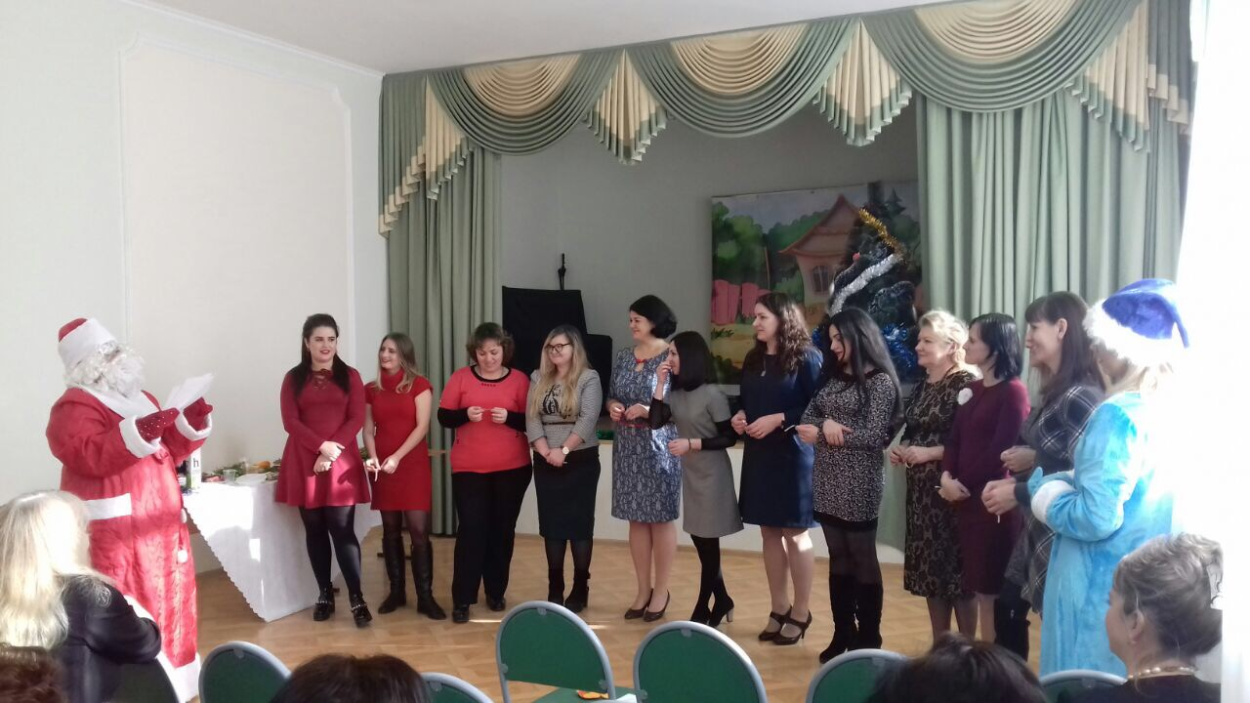
Досуг и отдых
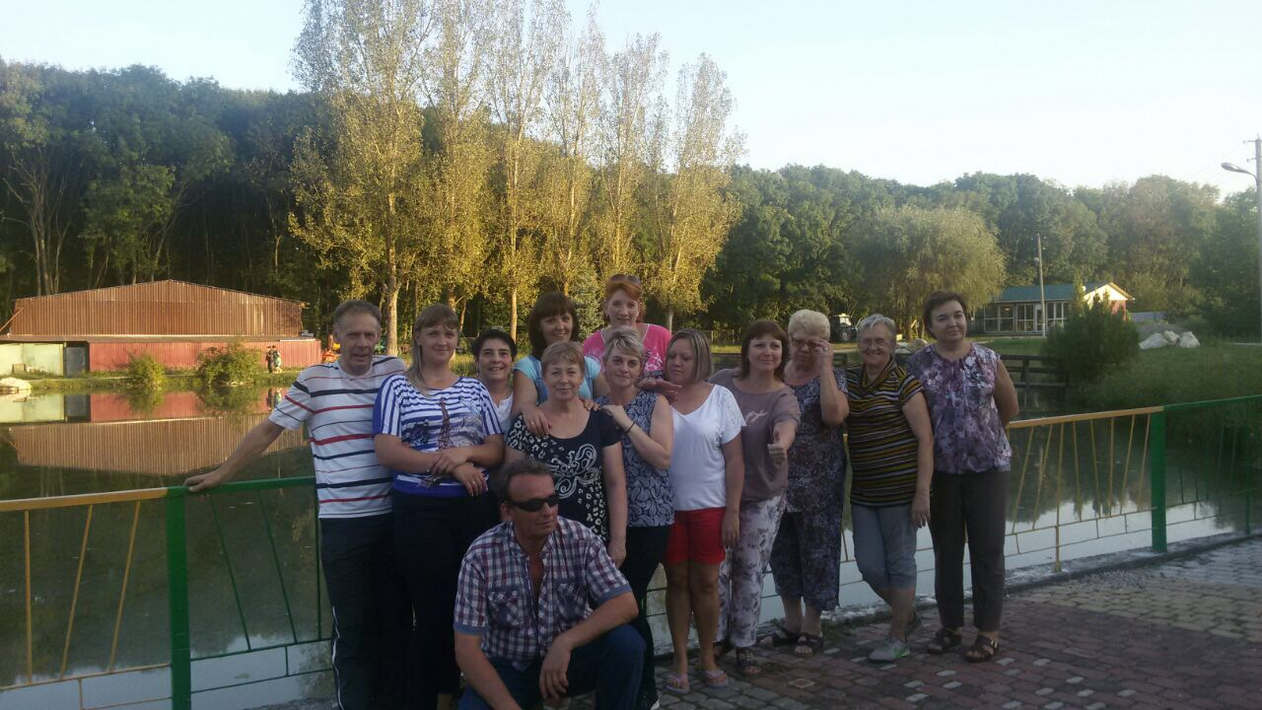
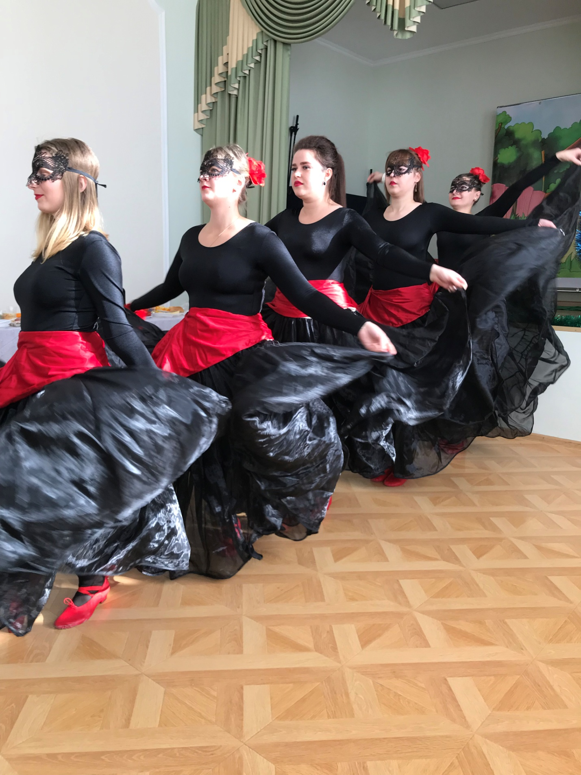
Наши таланты

